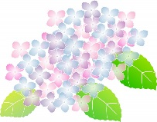

**あじさい通信**

**第92号**

**2022年2月**

宇宙・惑星のライン素材宇宙・惑星のライン素材

施設からごあいさつ

2月に入り、寒くて凍える日々が続いています。みなさんいかがお過ごしでしょうか。気温の差が激しく、体調を崩しやすいのでお体に気をつけて日々をお過ごしください。

コロナウイルス感染症の中でもオミクロン株が日本国内で大流行となっており、色々

なところで制限が増え、フラストレーションが溜まりますが、ウイルスを移さない、移らないを心がけ、手洗い・うがい・手指消毒を徹底し、三密を避けて行動していきましょう。心穏やかに過ごせる日々が、早く訪れることをスタッフ一同心より願っております。



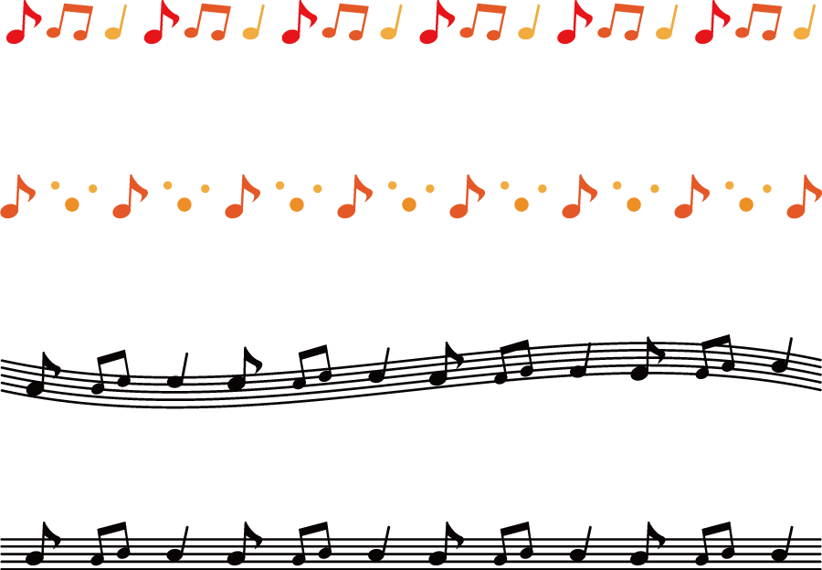

活動報告

新年会　2022/1/19



1月の行事は1階・2階それぞれの階で「新年会」を開催しました。

鳥居を利用者様一人一人にくぐっていただき、絵馬の飾りつけを行いました。（事前に願いごとは、レクリエーションの時間を活用し利用者様に書いてもらいました。）その後、獅子舞が登場しました。獅子舞が人の頭を噛むことで、悪魔や疫病を追い払うという言い伝えがあるので、利用者様の頭を噛んでもらいました。神主さんも登場し、利用者様の一年の災厄などの不浄を心身から取り除くため、厄払いをしていただきました。

当日のおやつで甘酒とノンアルコールの日本酒を提供させていただきました。行事について利用者様から「素晴らしいね。」「面白かったよ。」「甘酒と日本酒でお正月が味わえたよ。」との声と大きな拍手をいただき、スタッフ一同とても嬉しかったです。来年も楽しい会になるように、スタッフ全員で力を合わせて頑張っていきますので、よろしくお願いいたします。

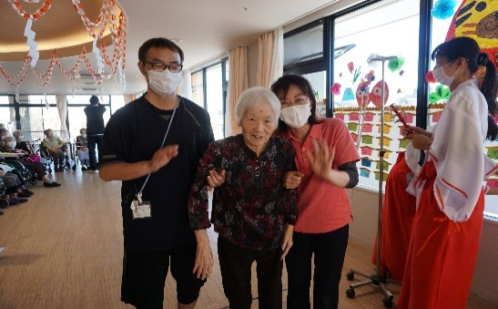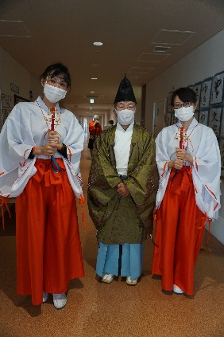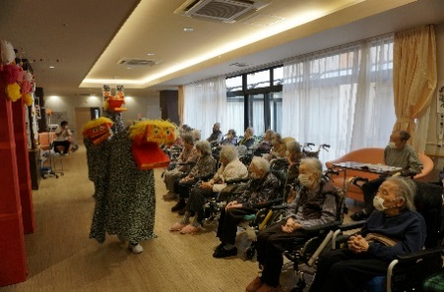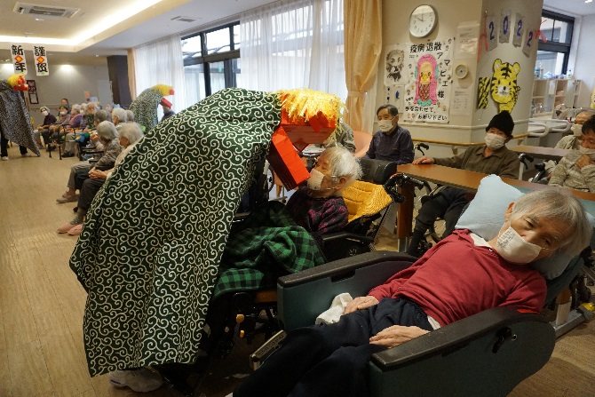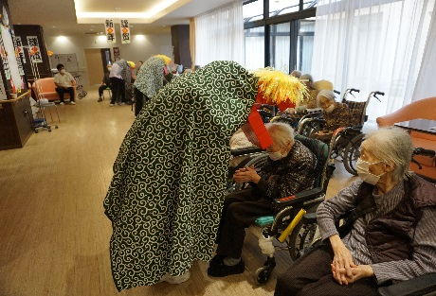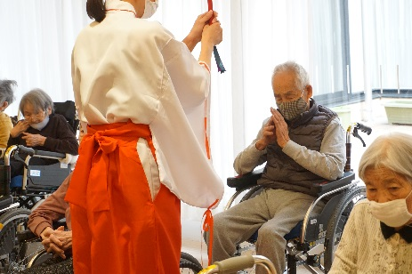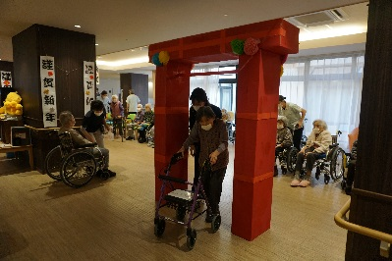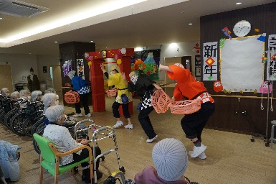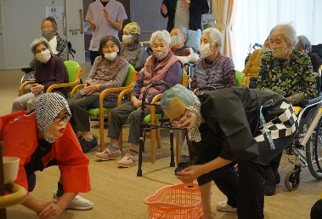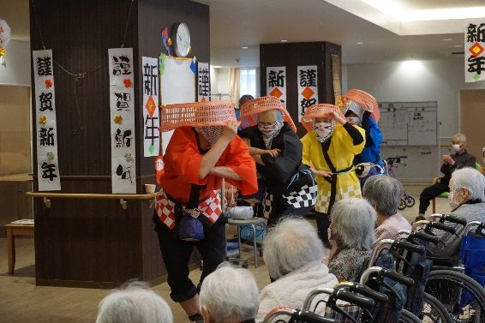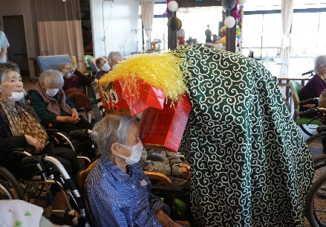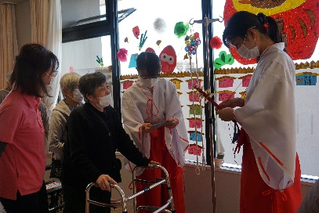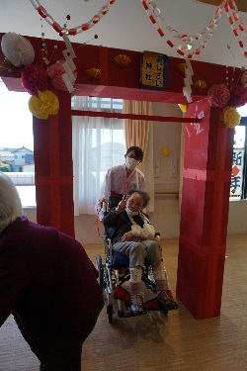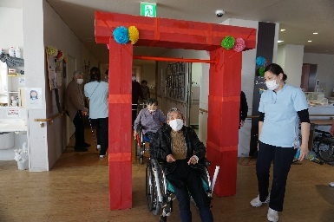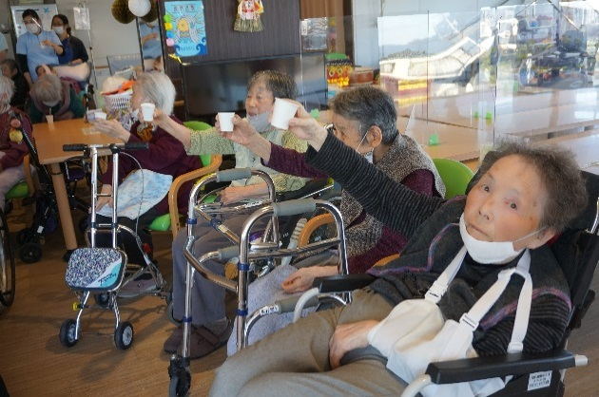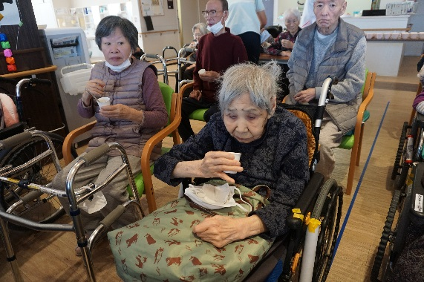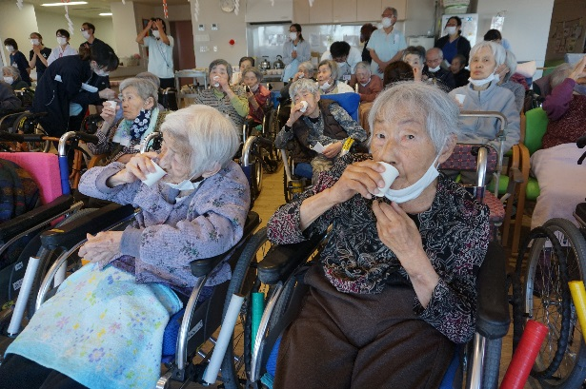

お花見ドライブ　2015/3/23～31　（※土日を除く）

））

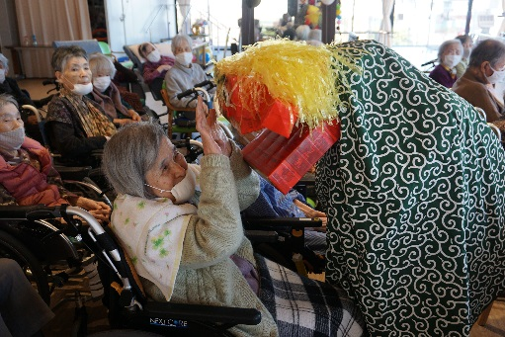

通所リハビリ　新年会　2022/1/14・17



通所リハビリで新年会を開催しました。獅子舞が登場し、利用者様の頭を噛んで、悪魔・疫病祓いをしていただきました。その後、利用者様に絵馬に願い事を書いていただきました。神主さんより、利用者様の無病息災を祈願してお祓いをしていただき、絵馬の飾りつけを行いました。

当日のおやつでは、上生菓子と抹茶を提供させていただきました。（抹茶はスタッフが点てさせていただきました。）行事について利用者様からは、「お正月の雰囲気を味わうことができたよ。」「獅子舞、神主さんにお祓いをしてもらって嬉しいよ。」「上生菓子、抹茶もとっても美味しかったよ。」との声が聞かれました。今年も、利用者様が元気に楽しくあじさいで過ごしていけるように、通所スタッフ一同、力を合わせて頑張っていきますのでよろしくお願いいたします。

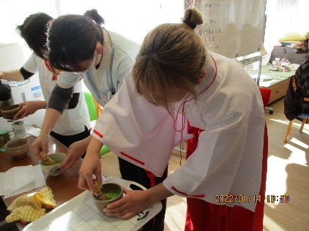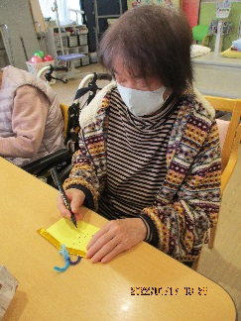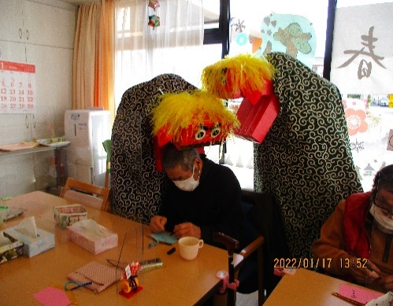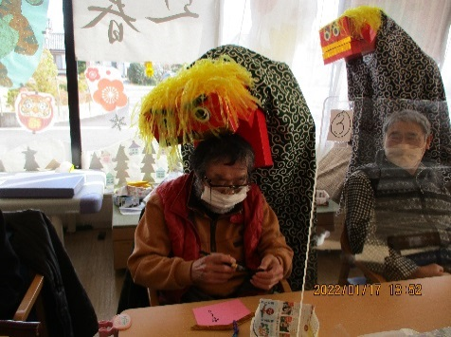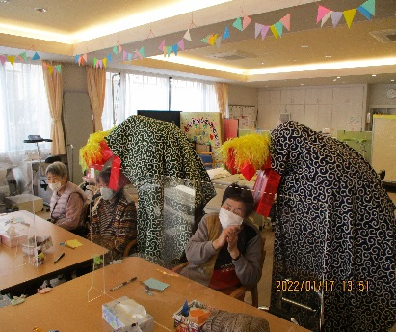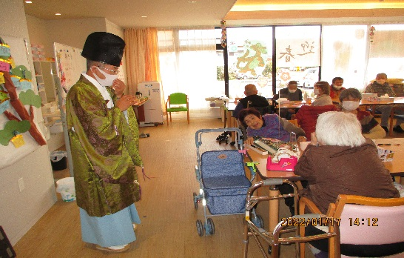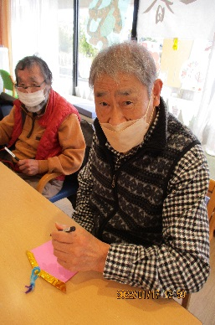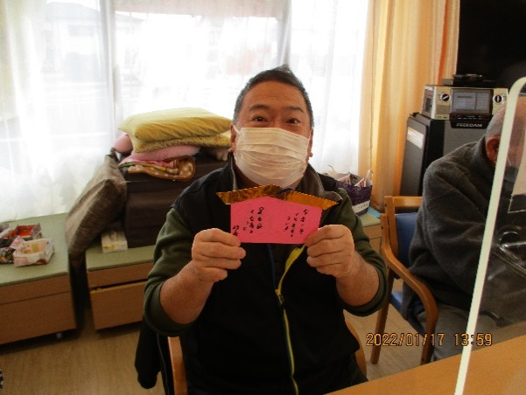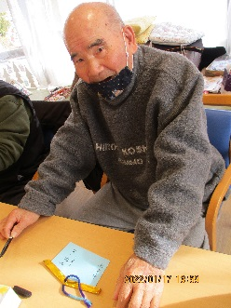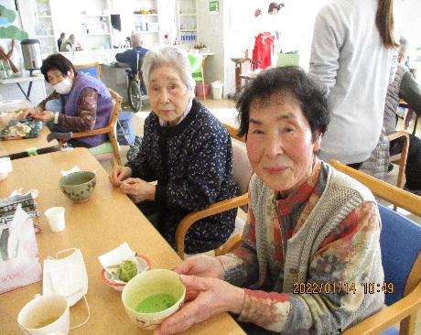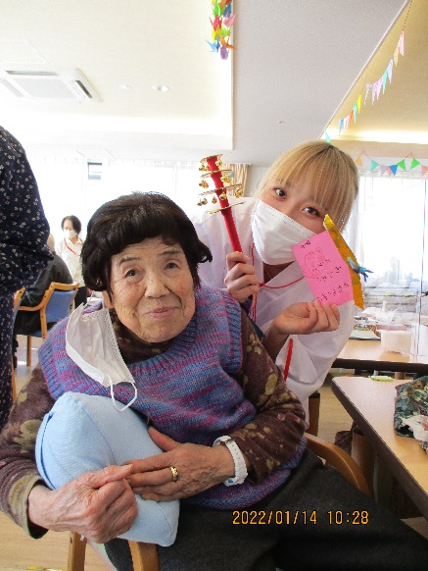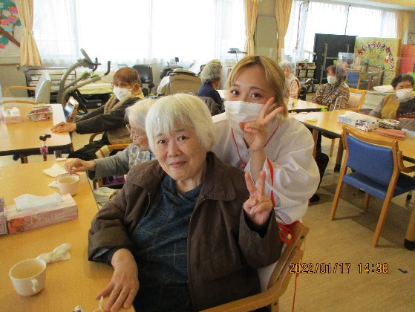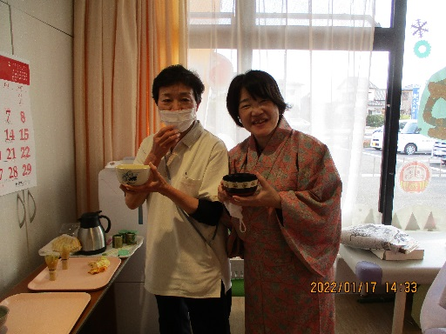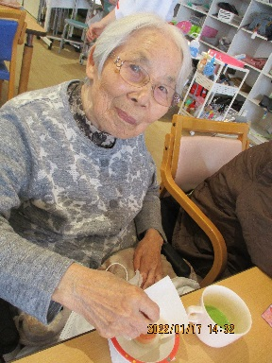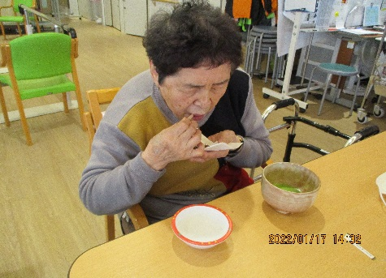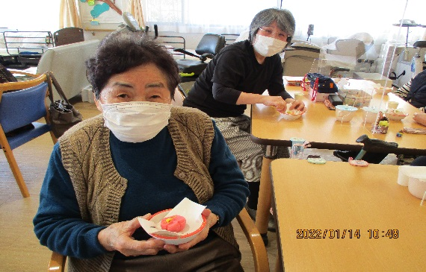









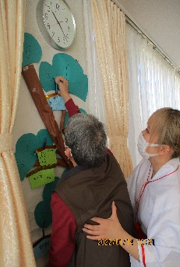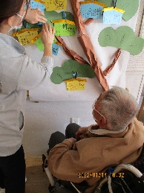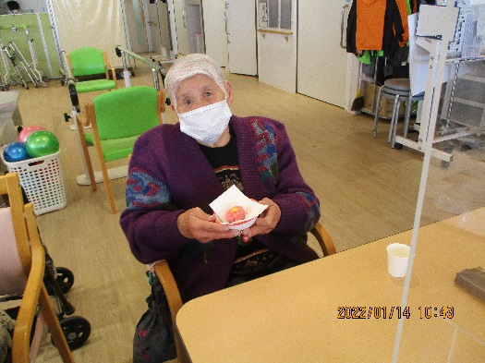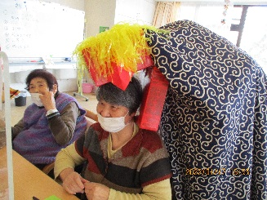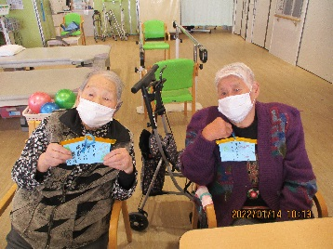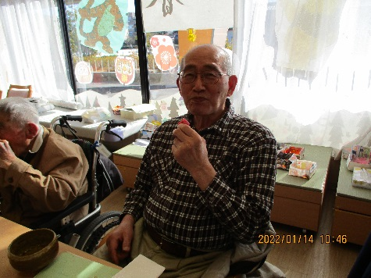

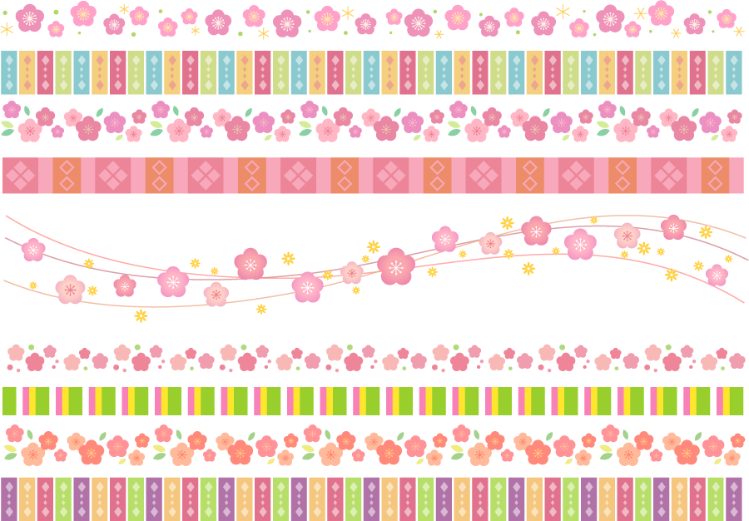

3月のイベント予定

＜ひなまつり会＞

3月は、行事イベントで「ひなまつり会｣を開催します。

“ひな祭り”は女の子の健やかで幸せな成長を願う行事です。

また“ひな人形”は子どもの身代わりとされ、病気や事故などの災厄

から子どもを守ってくれるものとされています。

童心に返り皆で楽しみ、利用者様をはじめ、あじさいに関わる全ての

方のご多幸とご健康をお願いしたいと思います。

当日はどんな催し物があるのかお楽しみに！！

日 時：2022年3月中旬

※日時は変更になる場合があります。



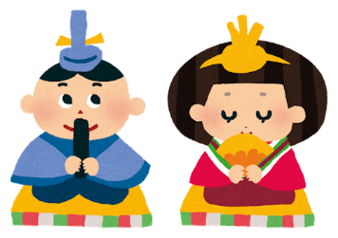



発行：介護老人保健施設あじさい　〒421-0421　静岡県牧之原市細江3208-1

http://www.roken-ajisai.com　TEL：0548-23-0231　FAX：0548-23-0235